# Vergader verslag Kompassers

Beyens ward, Verhoeven Gert, Bollen Thibaut

## Groepsnaam

Als naam van onze groep zijn we op de naam:” kompassers” gekomen wat een duidelijke referentie is naar het gebruik van een kompas, wat de eerste manier was om aan geocaching te doen.

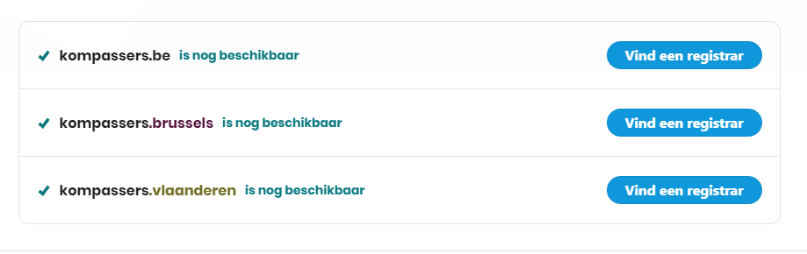

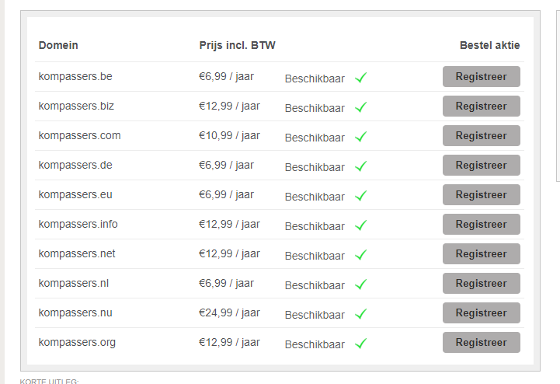

## Layout

We gaan met een verticale kleur verandering werken. De bovenkant van de pagina zal blauw zijn met als onderkant groen. Dit staat voor de lucht en aarde.

## Huisstijl

Nu ons onderwerp over een geocaching is en wat dus een buiten activiteit is hebben we besloten met veel blauw en groen tinten te werken, dit symboliseert de natuur, met blauw de lucht en groen de natuur.

## Font

De Fonts die we gaan gebruiken zijn:

* [Open sans](https://fonts.google.com/specimen/Open+Sans)
* [Days one](https://fonts.google.com/specimen/Days+One)

## Logo

De naam van onze groep is de kompassers dus leek het ons niet meer dan logisch om als logo natuurlijk ook een kompas te gebruiken.

We gaan hier tewerk met een zeer symplistisch design. Wat we nadien ook gaan proberen geanimeerd in de website te brengen.

## Icoontjes

<https://fontawesome.com/icons/angle-down?style=solid>

## Schema

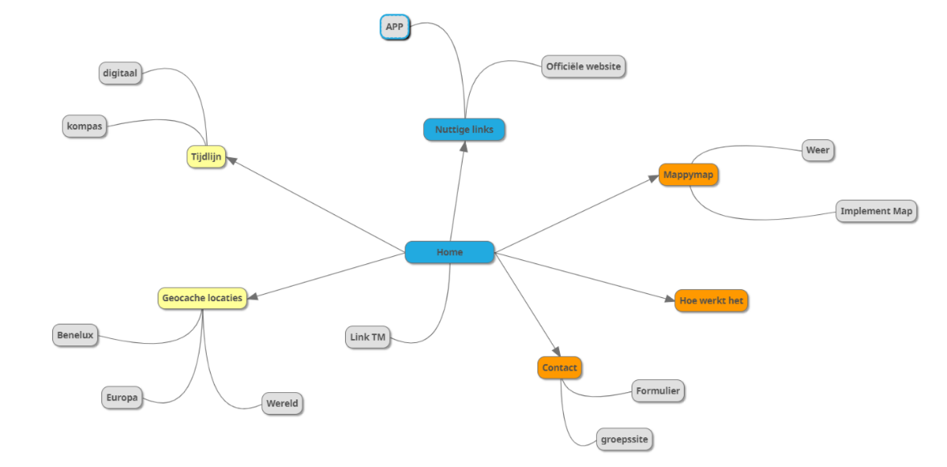

De afspraken in on schema waren als volgt:

* Gert maakt de gele pagina’s
* Tijdlijn: hierin komt de geschiedenis van de het geocaching
* Locaties: Waar kan je allemaal in de wereld doen aan geocaching
* Ward maakt de oranje pagina’s
* ~~Contact: hierin komt de PHP voor cnotact op te nemen met de website~~

(dit is geschrapt omdat dit niet nodig was in deze website)

* Hoe werkt het: wat heb je nodig om aan geocaching te doen en hoe gaat het in zijn werk.
* Kaarten: Hier komt het weerbericht en andere informatie met indien mogelijk een kaart met geocache locaties.
* Thibaut de blauwe pagina’s
* Soorten: De verschillende soorten geocache.
* Handige linkjes: nuttige informatie.